|  |
| --- |
| **令和元年度　第3期　入居募集要項** |
| 那覇市IT創造館　インキュベート室  2階（12.04㎡、11.97㎡）  5階（37.62㎡、39.31㎡）  募集期間：9月3日（火）～10月4日（金） |
|  |

**那覇市 経済観光部 商工農水課 産業政策Ｇ**

**那覇市ＩＴ創造館**

**TEL：098-941-7000　 FAX：098-941-7013**

**〒900-0004　那覇市銘苅２丁目３番６号**

[**http://www.it-souzou.jp**](http://www.it-souzou.jp)**/**

[**k-syou001@city.naha.lg.jp**](mailto:k-syou001@neo.city.naha.okinawa.jp)

那覇市ＩＴ創造館は、那覇市の情報通信産業を支援するとともに、企業及び市民のＩＴ（情報通信

技術）に関する知識及び技術の向上並びに地域の活性化に資するため、インキュベート室4室の入居について、次のとおり募集いたします。

１建物及び施設概要

|  |  |
| --- | --- |
| 施設名称 | 那覇市ＩＴ創造館 |
| 所在地 | 那覇市銘苅２丁目３番６号 |
| 開館時間 | ９：００　～　２１：００（火～日）  ※　入居企業室への入退室は２４時間可能 |
| 休館日 | 月曜日、祝日、慰霊の日、年末年始（１２月２９日～１月３日）  ※　入居企業室への入退室は３６５日可能（法定点検等を除く） |
| 構造・規模 | 鉄骨造、５階建て、延べ床面積：３，４６７.７１㎡ |
| 用途 | 事務室 |
| エレベーター | １基（１３人乗り） |
| 駐車場 | 2階インキュベート室は駐車場無し　※駐車場に空きがあれば契約可  5階インキュベート室は駐車場有り　※駐車場使用料　1ヶ月　6,820円/1台 |
| 天井高 | ２,７００mm |
| ＯＡフロア | フリーアクセスフロア、ＯＡコンセント |
| 入退室 | 非接触ＩＣカードによる２４時間の入退館可能。（ICカードは各自で購入）  2階インキュベート室は欄間オープン、鍵付きの個室。  5階インキュベート室はICカードを使用し、入退室。 |
| セキュリティ | 夜間警備常駐、防犯カメラ |
| 通信環境 | 通信事業者と個別契約 |
| その他 | 会議室、ロビー、エレベーター、トイレ、給湯室は各階共用  共用部分のフリーＷｉ-Ｆｉ  沖縄クラウドネットワークの利用可（要個別契約）  2階インキュベート室の電気使用料は2階入居面積に基づき別途負担。  5階インキュベート室の電気使用料は実費分を利用者負担。個別メーター有り。 |

２　入居対象室及び室数

２階　２０２号室12.04㎡　２０４号室11.97㎡

５階　５０３号室37.62㎡　５０８号室39.31㎡

３　入居募集条件

入居応募者は、次の各号のすべてを満たすこととする。

(1)　沖縄県振興特別措置法で定める情報通信産業（以下｢情報通信産業｣という。）を

営む者又は入居後、営む者であることとする。

(2)　中小企業基本法で定める中小企業者であること。（入居後、起業する者を含む。）

(3)　成長の可能性が見込まれる事業計画を有し、事業に着手している者又は着手することが確実に見込まれる者であること。

(4)　市長の定める次の事項を満たす者であること。

①事業の内容等が各種法令等に抵触していないこと。

②施設の使用が那覇市IT創造館の構造、設備及び施設用途に適合すること。

③入居に関する条件及び各種手続き等を遵守できるものであること。

④那覇市企業支援専門員の面談をはじめ、指導・助言を定期的に受け入れることが出来る者。

⑤次の事項のいずれかを満たす者であること。

ア　入居時点で情報通信産業を営む企業を設立する見込みのある者

イ　情報通信産業を営み本市での現地法人化を目指す企業

ウ　情報通信産業を営む設立後３年未満の企業

エ　情報通信産業の新規事業に着手して３年未満の企業

（5）地方自治法施行令（昭和２２年政令第１６号）第１６７条の４の規定に該当しないこと。

（6）会社更生法（平成１４年法律第１５４号）に基づき、更生手続き開始の申し立てがなされている者でないこと。

（7）民事再生法（平成１１年法律第２２５号）に基づき、再生手続き開始の申し立てがなされている者でないこと。

（8）租税を完納していること。

（9）暴力団員による不当な行為の防止等に関する法律（平成３年法律第７７号）第２条第２号に掲げる暴力団及びそれらの利益となる活動を行うものでないこと。那覇市が警察署等に照会することについて承諾できること。

４　入居条件

（1）入居予定

２０２号室、２０４号室、５０３号室　令和元年 11 月以降

５０８号室　令和元年12月下旬以降

（2）入居期間

・インキュベート室２０２号室、２０４号室　１年～３年以内

　インキュベート室５０３号室、５０８号室　３年以内

ただし、入居企業からの延長申請を協議の上、市長がその必要を認めるとき、

最長1年間の延長が可能【那覇市IT創造館条例第6条第1項】

　※２０２号室、２０４号室の入居期間は応募者の希望及び申請書類の内容を元に

入居審査委員会で判断する。

※インキュベート室の利用期間は、通算して4年を超えることができない。

【那覇市IT創造館条例第6条第2項】

（3）月額使用料（共益費含む）・面積及び使用料。

|  |  |  |  |
| --- | --- | --- | --- |
| 区分 | 区画 | 各室面積（㎡） | 各室使用料(円)（税込）/月 |
| インキュベート室 | 202 | 12.04 | 14,930 |
| 204 | 11.97 | 14,843 |
| 503 | 37.62 | 46,926 |
| 508 | 39.31 | 49,034 |

　　※条例等の改定によって使用料が変更される場合も有ります。

（4）その他

　　・那覇市ＩＴ創造館条例、那覇市ＩＴ創造館条例施行規則、那覇市ＩＴ創造館運営管理

要綱を遵守すること。

　　・なは産業支援センター（MECAL4_5）入居募集との重複応募はできません。

・応募時点で那覇市IT創造館及びなは産業支援センターに入居したことがある場合、応募は

できません。

５　申込方法

（1）申込書類

①次頁の書類をフラットファイルにファイリングし１０部（正本１部、副本９部

（写し可））を提出すること。

②ファイリングする際、正本、副本それぞれに書類のタイトルを記載した

インデックスを付すこと。

③申込者名、企業名、入居予定者名はフラットファイル表紙には記入せず、

別紙に記入の上、応募書類と一緒に綴ること。

④ファイリングする書類は番号の若い順に並べること。

　※入居応募申込書、履歴書及び事業計画書の様式については、那覇市ホームページ

　　及び那覇市ＩＴ創造館ホームページからダウンロードすること。

ア　法人の場合

①　那覇市ＩＴ創造館入居応募申込書

②　応募者代表履歴書及び入居（予定）代表者履歴書

③　事業計画書

④　会社概要書（会社案内等）

⑤　登記簿謄本（発行３ヶ月以内のもの）

⑥　定款の写し

⑦　直近の決算書過去３年分

⑧　直近の納税証明（国税・県税・市町村税）（発行３ヶ月以内のもの）

⑨　入居応募者が補完したい資料（企業説明パンフレット等）

⑩　その他市長が必要と認める書類

イ　個人（企業設立予定者）の場合

①　那覇市ＩＴ創造館入居応募申込書

②　応募者代表履歴書

③　事業計画書

④　住民票（発行３ヶ月以内のもの）

⑤　直近の納税証明（国税・県税・市町村税）及び企業設立予定の場合は

代表者の所得証明

⑥　入居応募者が補完したい資料

⑦　その他市長が必要と認める書類

（2）募集期間

**令和元年9月3日（火）午後１:００～令和元年10月4日（金）午後５:００**

（3）事前確認又は助言・指導

　　　入居応募書類の提出に当たっては、事前に入居応募条件を満たしているかの確認の

ため企業支援専門員又は事務職員によるメールでの確認、及び必要に応じ面談が必要です。

**確認期限：令和元年9月27日（金）午後８：００まで**

なお、面談の際には、事業計画書作成の助言・指導を受けることもできます。

※面談希望の場合、事前に（5）書類の提出先及び問い合わせ先までメール又はお電話にて

お申し込みください。

※お越しの際は隣接する、なは市民協働プラザ側駐車場をご利用ください。

　（２時間以内の駐車可能）

　（4）応募書類の提出方法

下記の提出先に持参（遠隔地の場合は令和元年10月4日（金）必着にて郵送可）

受付は、午後１：００～午後８：００（最終日は午後１：００～午後５：００まで）

※休館日（月、祝日）は受付できません。（土、日受付可）

※提出いただいた応募書類一式は返還致しません。

（5）書類の提出先及び問い合わせ先

那覇市　経済観光部　商工農水課　産業政策グループ　那覇市ＩＴ創造館

〒900-0004　沖縄県那覇市銘苅２丁目３番６号　那覇市ＩＴ創造館２階（事務室）

TEL 098-941-7000（担当：石川、大城（秀））

FAX　　 098-941-7013

　　　　　E-mail 　 k-syou001@city.naha.lg.jp

６　入居者の選定

（1）選定方法

那覇市ＩＴ創造館入居審査委員会において、提出された申込書類及びプレゼンテーションによる審査を実施し、入居候補者を選定する。（審査委員会の詳細については別途通知）

なお、応募者多数の場合は、１次審査として書類選考を実施する。

|  |  |
| --- | --- |
| 評　価　項　目 | 評価のポイント |
| 企業の人的資源 | 経営者（代表者）の経営能力  事業計画を遂行する社内の技術担当者、営業担当者の有無及び  その能力、又は不足分を補完するビジネスアライアンスの内容。  入居後の配置人員の技能と役割の明記（個人名称不要） |
| 事業対象となる  市場の将来性、市場規模 | 事業計画に記載された市場の規模、将来性  那覇市（沖縄）で事業を行う優位性 |
| 事業の計画性、実現性、  財務体質、収支見通し | 事業計画書及び営業計画、並びに資金計画の詳細な明記。  収益性の分析、決算等の実績  入居後３ヵ年の計画内容、及び事業実現に向けての考え方。  すでに着手している場合は進捗状況も記載。  本社が別にある場合、入居する組織との関係性。 |
| 那覇市への貢献を含めた  将来の展望 | 入居期間中及び退去後の雇用、人材育成、等 |
| 行政支援の優先度又は  必要性 | 政策的な支援の必要性、入居企業及び施設利用団体との連携、  地域貢献 |

（2）評価項目等

７　入居手続き及び入居の取り消し

　入居候補通知書を受けた入居応募者は、通知日から起算して30日以内に那覇市ＩＴ創造館入居用施設使用許可申請書を市長に提出しなければならない。

また市長は、入居候補者が指定する期間内に使用許可申請書を提出しないとき、又は入居応募申込書の記載事項に著しい変更が生じる等、使用を許可するに不適当と認めるときは、上記の決定を取り消すことができるものとする。

なお、取り消しは、那覇市ＩＴ創造館入居候補取消通知書により行う。

８　参考資料

　　（1）那覇市ＩＴ創造館平面図（14ページ参照）

（2）那覇市ＩＴ創造館　中核企業室・インキュベート室入居選定　法的根拠規定

（15～17ページ参照）

(3) 那覇市IT創造館 中核企業室・インキュベート室入居時の遵守事項

（17ページ参照）

　　（4）入居募集にかかる日本標準産業分類表（18ぺージ参照）

　　（5）応募書類記入要領（19ページ～23ページ参照）

　　　※現在、那覇市ＩＴ創造館の管理は那覇市が行っていることから、参考資料（2）及び（3）に記載のある、「指定管理者」の記載は「那覇市長」と読み替えて下さい。

那覇市ＩＴ創造館入居応募申込書（令和　　年　第　期）

令和　　年　　月　　日

那　覇　市　長　　宛

**１　申請企業（申込者）**

|  |  |
| --- | --- |
| 住　　所 |  |
| 商号又は名称 |  |
| 代表者名 | 印 |
| 電話番号 |  |
| ＵＲＬ |  |
| Ｅﾒｰﾙｱﾄﾞﾚｽ |  |

1. 業種：規則第3条第１項及び第3項関係　日本標準産業分類　大分類（　　　　　　）

中分類（　　　　　　）　小分類（　　　　　　）　　　　　　　　　　　　　　　業

(2)　設立年月日：　　　　　　　（3）資本金：　　　　　　　（4）従業員数　　　人

**２　入居予定企業**

|  |  |
| --- | --- |
| 商号又は名称（予定） |  |
| 代表者名（予定） |  |

（1）創業、新規事業、沖縄進出等の動機

（2）入居区分（区分欄より1つを選択）

□入居時点で情報通信産業を営む企業を設立する見込みのある者

□情報通信産業を営み本市での現地法人化を目指す企業

　　　　□情報通信産業を営む設立後３年未満の企業

　　　　□情報通信産業の新規事業に着手して３年未満の企業

(3)業種：規則第3条第１項及び第3項関係　日本標準産業分類　大分類（　　　　　　）

中分類（　　　　　　）　小分類（　　　　　　）　　　　　　　　　　　　　　　業

（4）設立予定年月日（入居に伴い会社を設立する場合）：

（5）設立形態（該当箇所をㇾ点でチェック）

□ 本社　　□ 支店　　□ 営業所　　□ その他（　　　　　　　　）

　 （6）新規又は移転の区分（該当箇所をㇾ点でチェック） □ 新規　　□ 移転

（7）本市への参入区分（該当箇所をㇾ点でチェック）　　□ 市域内参入 　□ 市外から参入

（8）資本金：

（9）入居当初予定人数　　　人（既存社員　　　人、新規雇用　　　　人）

（10）希望入居期間　※202号室、204号室入居希望者のみ

　　　 □1年　　　□2年　　　□3年

　 （11）入居希望室

　　　　□503号室（37.62㎡）□508号室（39.31㎡）□202号室（12.04㎡）　□204号室（11.97㎡）

令和　　年　　月　　日現在

申 請 代 表 者 履 歴 書

ふ　り　が　な

氏　　名：

役　　職：

生年月日：　　　年　　月　　日（　　歳）

◆現住所

◆連絡先

◆職務経歴

◆その他特記事項等

※各項目の行数等については適宜変更してご使用下さい。

令和　年　月　日現在

入 居 （予 定） 代 表 者 履 歴 書



ふ　り　が　な

氏　　名：

役　　職：

生年月日：　　　年　　月　　日（　　歳）

◆現住所

◆連絡先

電話番号：

E-mail：

◆職務経歴（開発実績等、詳細にご記入下さい。）

◆資格、技能、等

◆その他特記事項等

※各項目の行数等については適宜変更してご使用下さい。

事　業　計　画　書

申込者住所

商号名称

代表者名　　　　　　　　　　　　　　印

1　経営方針

2　那覇市IT創造館への入居の目的及び求める支援

3　事業推進の中心的な人材の略歴

4　事業内容（入居後に実施する事業内容を詳しく記載してください。）

　（1）　事業概要（取扱い商品及びサービス等の内容）

　（2）　事業の新規性又は独創性

　（3）　市場の将来性、市場規模

　（4）　事業フロー（ビジネスモデル等）

　（5）　雇用計画（資格、人数等）

　（6）　組織体制（組織図、設立経緯、業務分掌、役員略歴等）

　（7）　那覇市への貢献を含めた将来の展望（長期ビジョン）

　（8）　入居企業及び施設利用団体との連携、地域貢献等

5　事業計画　（収支計画との整合性をとること）

①具体的な今後３年間の取り組み内容（事業展開概要、等を記載して下さい。）

|  |  |
| --- | --- |
| 事業展開概要 | |
| 1年目 |  |
| 2年目 |  |
| 3年目 |  |

②収支計画及び資金計画（単位：千円）

|  |  |  |  |  |
| --- | --- | --- | --- | --- |
|  | | 入居1年目 | 入居2年目 | 入居3年目 |
| 収入 |  |  |  |  |
|  |  |  |  |
|  |  |  |  |
| 収入合計額（A） |  |  |  |
| 支出 |  |  |  |  |
|  |  |  |  |
|  |  |  |  |
|  |  |  |  |
| 支出合計額（B） |  |  |  |
| 収支差（A－B） | |  |  |  |

資金計画：自己資金額、借入額、等（借入の場合は借入先の内訳・返済方法も記載）

|  |
| --- |
|  |

　※各項目の行数等については適宜変更してご使用下さい。

参考資料（１）：　那覇市ＩＴ創造館平面図

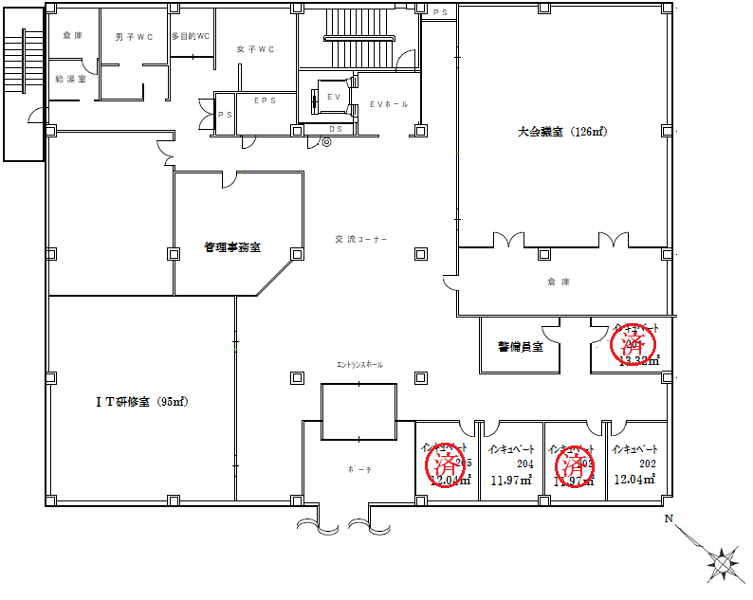●　２階

●　５階

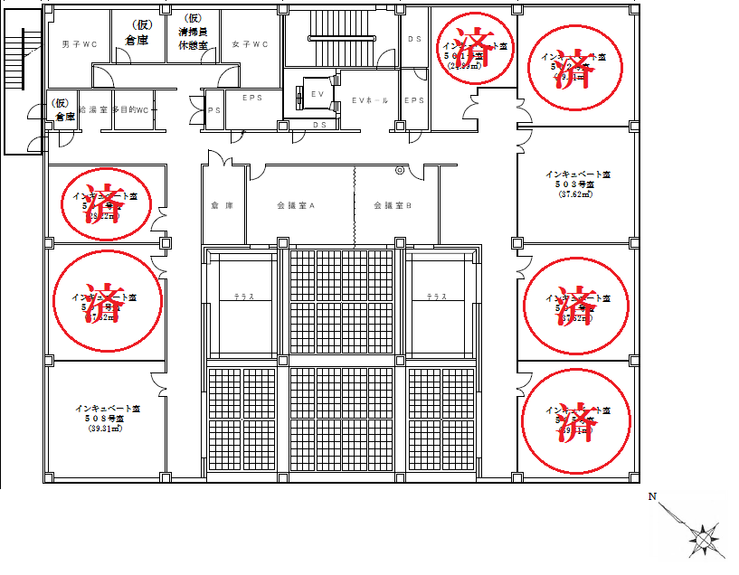

参考資料（２）：那覇市IT創造館　インキュベート室入居選定　法的根拠規定

那覇市IT創造館条例(抜粋)

(利用する者の選定)

第9条 中核企業室を利用する者の選定は、市長が行う。

2 インキュベート室を利用する者の選定は、指定管理者が行う。ただし、市長は、特に必要があると認めるときは、その選定を行うことができる。

3 前2項の選定の基準は、規則で定める。

（利用許可の制限）

第12条　指定管理者は、次の各号のいずれかに該当する場合は、ＩＴ創造館の利用を許可しない。

（1）公の秩序を乱し、又は善良の風俗を害するおそれがあるとき。

（2）施設又は設備を損傷し、又は滅失するおそれがあるとき。

（3）集団的に又は常習的に暴力的不法行為等（暴力団員による不当な行為の防止等に関する法律（平成3年法律第77号）第2条1号に規定する暴力的不法行為等という。）を行うおそれがある組織の利益になると認められるとき。

（4）管理上支障があるとき。

（5）その他指定管理者が不適当と認めるとき。

　※現在、那覇市ＩＴ創造館の管理は那覇市が行っていることから、「指定管理者」の記載は「那覇市長」と

読み替えて下さい。

那覇市IT創造館条例施行規則(抜粋)

(利用する者の選定)

第3条 入居用施設を利用する者の選定の基準は、利用しようとする者が沖縄振興特別措置法(平成14年法律第14号)第3条第6号の情報通信産業(以下「情報通信産業」という。)を営む者であることとする。

（インキュベート室の選定基準）

3 第1項に定めるもののほか、インキュベート室を利用する者の選定の基準は、利用しようとする者が次の各号のすべてを満たすこととする。

　(1) 中小企業基本法(昭和38年法律第154号)第2条第1項に該当する中小企業者であること。

　(2) 成長の可能性が見込まれる事業計画を有し、事業に着手している者又は着手することが確実に見込まれる者であること。

　(3) 指定管理者が定める事項を満たす者であること。

4 入居用施設を利用する者の選定は、公募により行うものとする。

　※現在、那覇市ＩＴ創造館の管理は那覇市が行っていることから、「指定管理者」の記載は「那覇市長」と

読み替えて下さい。

沖縄振興特別措置法第3条第1項第6号(抜粋)

(情報通信産業)

　　情報記録物(新聞､書籍等の印刷物を除く｡)の製造業､電気通信業､映画､放送番組その他影像又は音声その他の音響により構成される作品であって録画され､又は録音されるものの制作の事業､放送業(有線放送業を含む｡)､ソフトウェア業､情報処理･提供サービス業及びインターネット付随サービス業(インターネットを利用した通信又は情報の処理若しくは提供に関する事業活動であって政令で定めるものを行う業種をいう｡)をいう｡

沖縄振興特別措置法第3条第1項第6号(抜粋)

(情報通信産業)

　 ① 情報記録物(新聞､書籍等の印刷物を除く｡)の製造業

　 ② 電気通信業

　 ③ 映画､放送番組その他影像又は音声その他の音響により構成される作品であって録画され､又は録音されるものの制作の事業

　 ④ 放送業(有線放送業を含む｡)

　 ⑤ ソフトウェア業

　 ⑥ 情報処理･提供サービス業

　 ⑦ インターネット付随サービス業(インターネットを利用した通信又は情報の処理若しくは提供に関する事業活動であって政令で定めるものを行う業種をいう｡)をいう｡

中小企業基本法第2条第1項（抜粋）

（中小企業者の範囲及び用語の定義）

第2条　この法律に基づいて講ずる国の施策の対象とする中小企業者は、おおむね次の各号に掲げるものとし、その範囲は、これらの施策が次条の基本理念の実現を図るため効率的に実施されるように施策ごとに定めるものとする。

　　一　資本金の額又は出資の総額が三億円以下の会社並びに常時使用する従業員の数が三百人以下の会社及び個人であって、製造業、建設業、運輸業その他の業種（次号から第四号までに掲げる業種を除く。）に属する事業を主たる事業として営むもの。

　　二　資本金の額又は出資の総額が一億円以下の会社並びに常時使用する従業員の数が百人以下の会社及び個人であって、卸売業に属する事業を主たる事業として営むもの。

　　三　資本金の額又は出資の総額が五千万円以下の会社並びに常時使用する従業員の数が百人以下の会社及び個人であって、サービス業に属する事業を主たる事業として営むもの。

　　四　資本金の額又は出資の総額が五千万円以下の会社並びに常時使用する従業員の数が五十人以下の会社及び個人であって、小売業に属する事業を主たる事業として営むもの。

参考資料（３）：那覇市IT創造館　インキュベート室入居時の遵守事項

那覇市IT創造館条例施行規則(抜粋)

(遵守事項)

第6条　入館者は、次に掲げる事項を遵守しなければならない。

(1)　利用許可を受けた施設又は設備以外のものを利用しないこと。

(2)　所定の場所以外で飲食し、喫煙し、又は火気を使用しないこと。

(3)　許可を受けないで物品の展示又は販売をしないこと。

(4)　許可を受けないで壁面、柱等にはり紙、くぎ打ち等をしないこと。

(5)　他人に危害を及ぼし、又は迷惑となる物品又は動物類を携帯しないこと。

(6)　その他指定管理者の指示すること。

　※現在、那覇市ＩＴ創造館の管理は那覇市が行っていることから、「指定管理者」の記載は「那覇市長」と

読み替えて下さい。

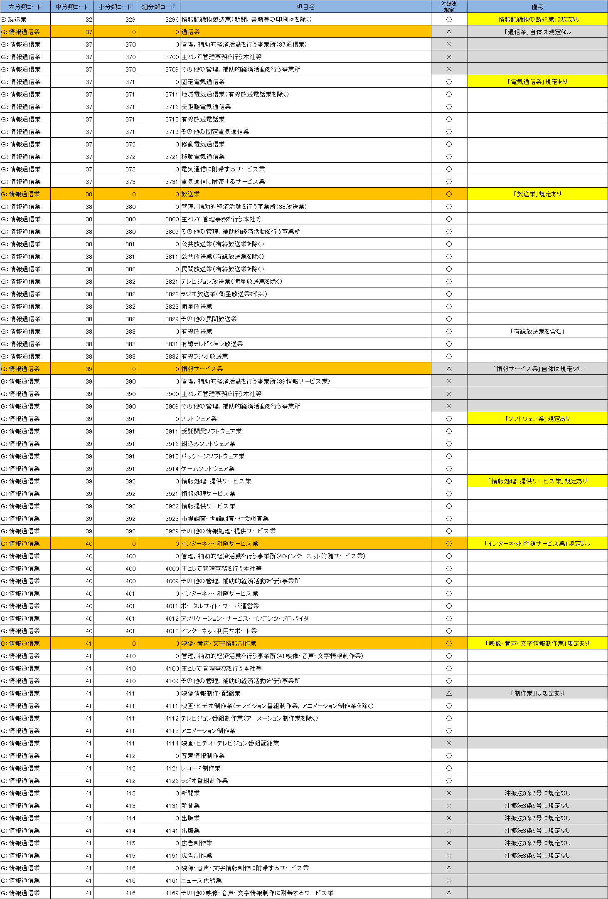参考資料（４）：入居募集にかかる日本標準産業分類

**応募書類記入要領**

那覇市ＩＴ創造館入居応募申込書（令和　　年　第　期）

令和　　年　　月　　日

那　覇　市　長　　宛

**１　申請企業（申込者）**

|  |  |
| --- | --- |
| 住　　所 |  |
| 商号又は名称 |  |
| 代表者名 | 印 |
| 電話番号 |  |
| ＵＲＬ |  |
| Ｅﾒｰﾙｱﾄﾞﾚｽ |  |

1. 業種：規則第3条第１項及び第3項関係　日本標準産業分類　大分類（　　　　　　）

中分類（　　　　　　）　小分類（　　　　　　）　　　　　　　　　　　　　　　業

(2)　設立年月日：　　　　　　　（3）資本金：　　　　　　　（4）従業員数　　　人

**２　入居予定企業**

|  |  |
| --- | --- |
| 商号又は名称（予定） |  |
| 代表者名（予定） |  |

（1）創業、新規事業、沖縄進出等の動機

**・今後法人設立を予定する方**

**設立予定（計画）を記載してください。**

**設立の動機（主意）、設立時期、設立時の人員構成**

**・設立3年以下企業**

**創業時の状況を記載してください。**

**簡単な沿革、入居の動機（主意）**

**・設立4年以上かつ新規事業を予定（実施3か年以内）する企業**

**新規事業を開始する動機を記載してください。**

（2）入居区分（区分欄より1つを選択）

□入居時点で情報通信産業を営む企業を設立する見込みのある者

□情報通信産業を営み本市での現地法人化を目指す企業

　　　　□情報通信産業を営む設立後３年未満の企業

　　　　□情報通信産業の新規事業に着手して３年未満の企業

(3)業種：規則第3条第１項及び第3項関係　日本標準産業分類　大分類（　　　　　　）

中分類（　　　　　　）　小分類（　　　　　　）　　　　　　　　　　　　　　　業

（4）設立予定年月日（入居に伴い会社を設立する場合）：

（5）設立形態（該当箇所をㇾ点でチェック）

□ 本社　　□ 支店　　□ 営業所　　□ その他（　　　　　　　　）

　 （6）新規又は移転の区分（該当箇所をㇾ点でチェック） □ 新規　　□ 移転

（7）本市への参入区分（該当箇所をㇾ点でチェック）　　□ 市域内参入 　□ 市外から参入

（8）資本金：

（9）入居当初予定人数　　　人（既存社員　　　人、新規雇用　　　　人）

（10）希望入居期間　（入居期間は入居審査委員会で判断する。）

　　　 □1年　　　□2年　　　□3年

**・申請代表者と入居代表者が同じである場合、申請代表者履歴書は不要**

令和　　年　　月　　日現在

申 請 代 表 者 履 歴 書

ふ　り　が　な

氏　　名：

役　　職：

生年月日：　　　年　　月　　日（　　歳）

◆現住所

◆連絡先

◆職務経歴

◆その他特記事項等

※各項目の行数等については適宜変更してご使用下さい。

令和　年　月　日現在

入 居 （予 定） 代 表 者 履 歴 書



ふ　り　が　な

氏　　名：

役　　職：

生年月日：　　　年　　月　　日（　　歳）

◆現住所

◆連絡先

電話番号：

E-mail：

◆職務経歴（開発実績等、詳細にご記入下さい。）

◆資格、技能、等

◆その他特記事項等

※各項目の行数等については適宜変更してご使用下さい。

事　業　計　画　書

申込者住所

商号名称

代表者名　　　　　　　　　　　　　　印

1　経営方針

2　那覇市IT創造館への入居の目的及び求める支援

**那覇市IT創造館は情報通信産業の企業を支援するために整備された公的施設で入居期間は3年です。（延長申請により最長4年間）上記を念頭に置いて記載してください。**

3　事業推進の中心的な人材の略歴

**事業推進の中心的な役割を担う人材（複数名可）の略歴と得意技術領域、**

**本事業での役割を記載してください。**

4　事業内容（入居後に実施する事業内容を詳しく記載してください。）

　（1）　事業概要（取扱い商品及びサービス等の内容）

**事業モデルをわかりやすく記載してください。**

**複数の事業モデルがある場合は全て記載してください。**

**専門的用語の補足として、必要に応じて用語説明も記載してください。**

　（2）　事業の新規性又は独創性

**事業の新規性と他社（他製品）との競争力の優位性を記述してください。**

**事業モデル別に記載してください。**

　（3）　市場の将来性、市場規模

**市場の将来性、市場規模をその根拠を含め記載してください。**

**事業モデル別に記載してください。**

　（4）　事業フロー（ビジネスモデル等）

**上記（１）で記載した事業モデルの説明を以下の観点を考慮して記述してください。**

**・事業準備の計画（投資計画）**

**・営業計画**

**・ビジネスアライアンス計画（業務提携等）**

**・マーケット計画（顧客計画）**

**・人員計画**

**・中期（入居5か年程度）の計画**

**県外からの企業は本社との関係性、役割を明記してください。**

　（5）　雇用計画（資格、人数等）

**雇用計画を記載してください。（役員を含む）**

**当館に支店・営業所等を設置予定の企業は、当館に勤務予定の雇用者を記載してください。**

　（6）　組織体制（組織図、設立経緯、業務分掌、役員略歴等）

**組織体制図、業務分掌を記載してください。**

**当館に支店・営業所等を設置予定の企業は、本社との組織的関係性、役割を明記してください。**

　（7）　那覇市への貢献を含めた将来の展望（長期ビジョン）

**那覇市民の雇用、退去後の市内への立地、本市の産業振興への貢献等について記載して下さい。**

　（8）　入居企業及び施設利用団体との連携、地域貢献等

**当館及びなは市民協働プラザに入居する企業・団体との連携可能な内容を簡単に**

**記載してください。**

5　事業計画　（収支計画との整合性をとること）

**上記4 （１）に記載した事業モデル毎に記載してください。**

①具体的な今後３年間の取り組み内容（事業展開概要、等を記載して下さい。）

|  |  |
| --- | --- |
| 事業展開概要 | |
| 1年目 |  |
| 2年目 |  |
| 3年目 |  |

②収支計画及び資金計画（単位：千円）

**上記4 （１）に記載した事業モデル毎の明細行で記載してください。**

|  |  |  |  |  |
| --- | --- | --- | --- | --- |
|  | | 入居1年目 | 入居2年目 | 入居3年目 |
| 収入 |  |  |  |  |
|  |  |  |  |
| 収入合計額（A） |  |  |  |
| 支出 |  |  |  |  |
|  |  |  |  |
| 支出合計額（B） |  |  |  |
| 収支差（A－B） | |  |  |  |

　　資金計画：自己資金額、借入額、等（借入の場合は借入先の内訳・返済方法も記載）

|  |
| --- |
|  |

　※各項目の行数等については適宜変更してご使用下さい。